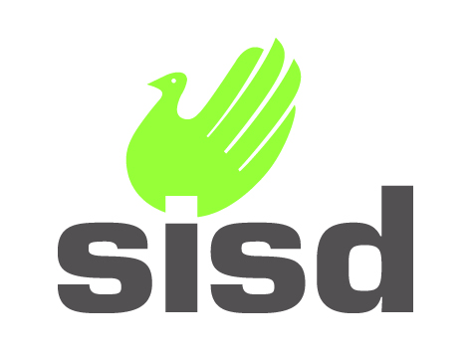

Le Service Intégré de Soins à Domicile de la Province de Luxembourg
(SISD Luxembourg)
Recrute pour entrée immédiate
UN COORDINATEUR DE PROJET (H/F) temps plein
Dans le cadre des projets-pilotes interministériels Soins Intégrés en faveur des malades chroniques.
Votre fonction :
- Renforcer la collaboration, la participation et l’adhésion du réseau.
- Coordonner les diverses initiatives à mettre en œuvre dans le cadre du plan d’action du projet tel que proposé par les partenaires du consortium en s’appuyant sur la structure de gouvernance du projet.
- Mener à bien chaque action dans un esprit d’équité et d’impartialité.
- Informer les acteurs et le public sur les initiatives du projet.
- Informer la structure de gouvernance du projet sur l’avancement des actions et des résultats de leur évaluation au niveau local, ceci en tenant compte des critères d’auto-évaluation établis par le projet.
- Organiser des réunions des partenaires du consortium dans différents endroits de la Province.
- Etre le représentant du projet vis-à-vis de l’extérieur.
- Etablir le lien entre le consortium et les autorités.
- Faire évoluer le projet selon les consignes du consortium et les directives des autorités.
Votre profil
- Vous êtes détenteur d’un diplôme master ou expérience équivalente (orientation médicale, gestion, sociale ou économie)
- Vous avez une bonne connaissance de l’organisation et du financement des systèmes de soins et d’aide ainsi que des acteurs existants et potentiels de la Province de Luxembourg.
- Vous disposez de techniques de présentation et d’animation de réunions ainsi que des qualités de rédaction des notes et rapports.
- Vous avez un bon sens de l’organisation.
- Vous avez une bonne capacité d’écoute.
- Vous savez faire preuve de diplomatie et d’aisance relationnelle afin d’établir un consensus.
- Vous avez de bonnes capacités de collaboration et vous savez travailler de manière autonome.
- Vous êtes capable de vous adapter à l’évolution du projet et de mettre en pratique des idées novatrices.
- Avoir une expérience en gestion de projet et être bilingue (français-neerlandais) sont des atouts.
Notre offre :
- Contrat temps-plein à durée indéterminée.
- Salaire attractif
- Cadre de travail agréable
- Remboursement des kilomètres mission
- Lieu de travail : Bastogne

Les candidatures, dûment motivées, doivent nous parvenir par mail uniquement à l’adresse info@sisdlux.be pour le 23.02.2018 au plus tard.

